**Tower of Hanoi-河內塔**

B1029040 鄭芷庭

**傳說：**

1983年，一位法國數學家Edouard Lucas教授在歐洲的一份雜誌上介紹了一個益智難題，名為Tower of Hanoi。該遊戲源自於印度神廟的一段故事(也有捏造之說)。在古印度，據說有間神廟位於宇宙的中心，在廟宇中有一塊插了3根木釘的木板，在其中一根木釘上由上至下放了64片由小到大的金屬圓環，據說只要能夠依照規定<補充1>將金屬圓環移到另一個木釘上，那麼世界終將毀滅，萬物都將至極樂世界。

**<補充1> -- 河內塔的操作規則：**

* 一次只能移動一個金屬圓環
* 圓環只能在三根柱子間移動
* 尺寸較小的圓環必須永遠保持在上方

**所以距離64金屬環被移動到目標柱上，還有多少時間？ -- 數學推導**

前提： n：金屬環個數

T(n)：最少的移動步數

搬運技巧：如果金屬環個數為基數，第一個圓環可以直接移到目標柱上

反之，如為偶數，則需先放到臨時柱上

T(1) = 1 = 1

T(2) = 3 = 2+1

T(3) = 7 = 1+3+1 =2^2+2+1

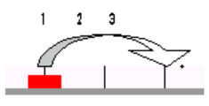 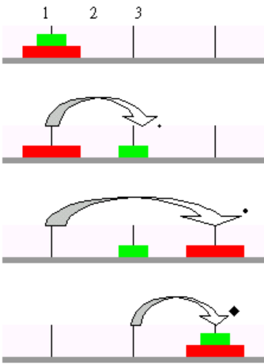 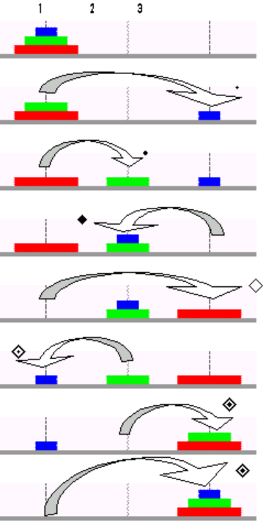

由上述推論可得：

T(n) = T(n-1)+1+T(n-1)

(假設(n-1)個金屬環需移動T(n-1)次能夠到另一個木釘，第 n片金屬環只須花一次就可移至指定的木釘上，所以，只須再花 T(n-1) 次，將 (n-1) 片金屬片移至目標柱上。

T(n) = 2^(n-1)+2^(n-2)+2^(n-3)+……+2+1

= (2^n-1)/(2-1)

**T(n) = 2^n-1**

也就是說64片金屬片至少要經 =18,446,744,073,709,551,615次的搬移才能完成。假設步民不休的每秒搬運一個金屬環，也需要約584,942,417,355年，所以這根本不是我們需要煩惱的事😊。

**程式碼：**

**移動40次所需的時間：**

**CPU型號：**Intel® Core™ i7 – 10510U CPU @ 1.80GHz